Sahib Dahlak, il signore di Dahlak, inizio di una storia
Pubblicato da Marilena Dolce
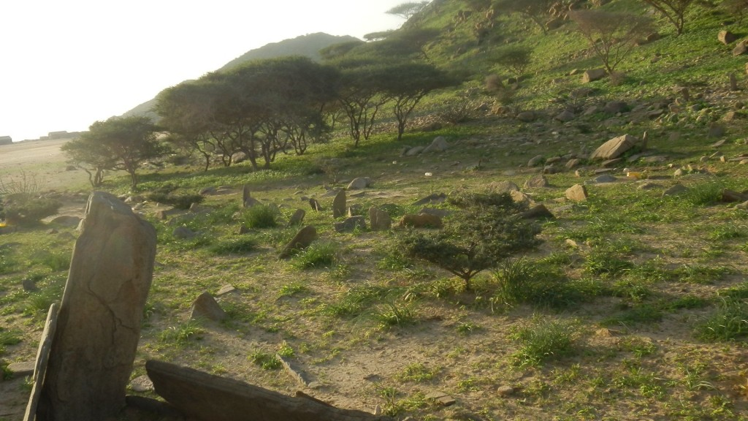
© EritreaLive, Dessei sul Mar Rosso, nell’Arcipelago delle Isole Dahlak in Eritrea. Nella foto le lapidi di un cimitero di un’isola un tempo molto abitata.

Nel 1966 Salvatore Tedeschi, diplomatico italiano in Etiopia, presenta al Congresso di studi etiopici tenutosi ad Addis Abeba un saggio sulla storia delle Isole Dahlak rette dall’XI secolo al XIII da una dinastia di sultani.
Questa ricerca si basa sulla lettura e sull’interpretazione delle iscrizioni cufiche presenti sulle stele funerarie che ancora oggi si possono vedere in molte isole.
Sulle stele si leggono versetti del Corano e parole che indicano una dinastia mubarakita che vive sulle Isole Dahlak. Si legge inoltre nella lapide riferita al sultano che egli «assunse il potere, eccelse, meritò ogni lode».
Tedeschi ritiene che queste parole possano riferirsi a un sultano di nome Mubarak, che regnò sulle Dahlak e che, come si legge nell’iscrizione della sua lapide «morì nel giorno di sabato 11 dell’anno 486 dell’Egira. Mubarak dunque sarebbe stato il capostipite di una dinastia di sultani, i suoi discendenti infatti hanno utilizzato il suo nome come aggettivo, mubaraki.
Con molta probabilità Mubarak, scrive Tedeschi nel saggio, è il regnante indicato nella “Storia dei Patriarchi alessandrini” con l’espressione sahib Dahlak, il signore di Dahlak.
Nella “Storia” si narra della cattura da parte sua di un religioso egiziano che in Abissinia, per lungo tempo, avrebbe usurpato la carica di metropolita della Chiesa etiopica e che, smascherato, si sarebbe nascosto alle Dahlak

